Жил-был Заяц в лесу и всего боялся.
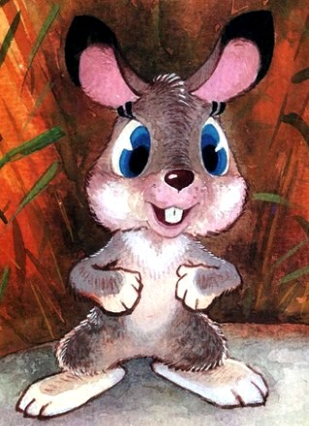
Боялся Волка, боялся Лису, боялся Филина.
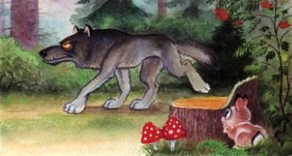
И даже куста осеннего, когда с него осыпались листья,— боялся.
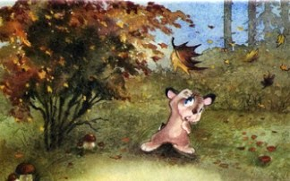
Пришел Заяц к Черному Омуту.
— Черный Омут,— говорит,— я в тебя брошусь и утону: надоело мне всех бояться!
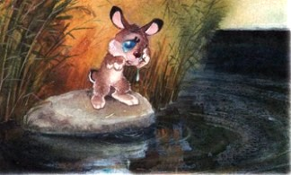
— Не делай этого, Заяц! Утонуть всегда успеешь.
А ты лучше иди и не бойся!
— Как это? — удивился Заяц.
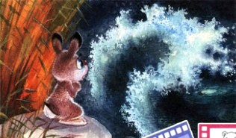
— А так. Чего тебе бояться, если ты уже ко мне приходил, утонуть решился? Иди — и не бойся!
Пошел Заяц по дороге, встретил Волка.
— Вот кого я сейчас съем! — обрадовался Волк.
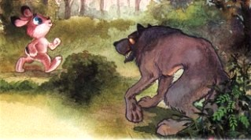
А Заяц идет себе, посвистывает.
— Ты почему меня не боишься? Почему не бежишь? — крикнул Волк.
— А что мне тебя бояться? — говорит Заяц.— Я у Черного Омута был. Чего мне тебя, серого, бояться?
Удивился Волк, поджал хвост, задумался. Встретил Заяц Лису.
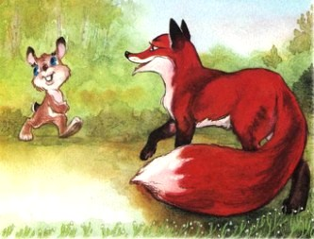
— А-а-а!..— разулыбалась Лиса.— Парная зайчатинка топает! Иди— ка сюда, ушастенький, я тебя съем.
Но Заяц прошел, даже головы не повернул.
— Я у Черного Омута,— говорит,— был, серого Волка не испугался,— уж не тебя ли мне, рыжая, бояться?..
Свечерело.
Сидит Заяц на деньке посреди поляны; пришел к нему пешком важный Филин в меховых сапожках.
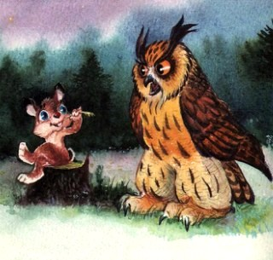
— Сидишь? — спросил Филин.
— Сижу!— сказал Заяц.
— Не боишься сидеть?
— Боялся бы — не сидел.
— А что такой важный стал? Или охрабрел к ночи-то?
— Я у Черного Омута был серого Волка не побоялся, мимо Лисы прошел — не заметил, а про тебя, старая птица, и думать не хочу.
— Ты уходи из нашего леса, Заяц,— подумав, сказал Филин. — Глядя на тебя, все зайцы такими станут.
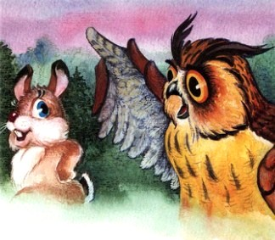
— Не станут,— сказал Заяц,— все-то…
Пришла осень. Листья сыплются…
Сидит Заяц под кустом, дрожит, сам думает:
«Волка серого не боюсь. Лисы красной — ни капельки. Филина мохноногого — и подавно, а вот когда листья шуршат и осыпаются — страшно мне…»
Пришел к Черном Омуту, спросил:
— Почему, когда листья сыплются, страшно мне?
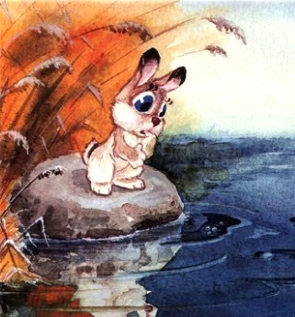
— Это не листья сыплются — это время шуршит,— сказал Черный Омут,— а мы — слушаем. Всем страшно.
Тут снег выпал. Заяц по снегу бегает, никого не боится.
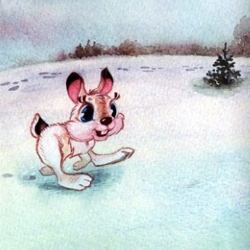
Иллюстрации: Л.Каюков.

